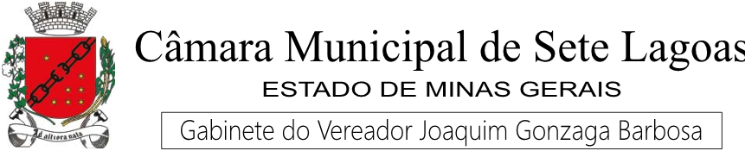

ANTEPROJETO DE LEI Nº___________2020

INSTITUI O PROGRAMA "CRECHE PRA TODOS" NA EDUCAÇÃO INFANTIL NO MUNICÍPIO DE SETE LAGOAS E DISPÕE SOBRE A CONTRATAÇÃO DE INSTITUIÇÕES PRIVADAS DE EDUCAÇÃO INFANTIL NA FORMA QUE INDICA.

Art. Iº Fica o Poder Executivo autorizado a instituir no Município de Sete Lagoas o programa de bolsas de estudos a alunos de escolas públicas e privadas, denominado "Creche Pra Todos", visando a ampliação de vagas na Educação Infantil e destinado a atender a crianças de até 5 (cinco) anos de idade que não foram contempladas com a garantia de educação infantil gratuita na rede pública.
Art. 2º Não havendo disponibilidade de atendimento imediato na rede pública municipal de educação infantil, o Poder Executivo Municipal fica autorizado a realizar chamamento público e os respectivos contratos com os estabelecimentos educacionais privados de ensino de educação infantil para aquisição temporária de vagas destinadas ao atendimento de crianças de O (zero) a 5 (cinco) anos.
§ Iº O disposto no caput deste artigo visa a ampliar temporária e provisoriamente a capacidade de oferta imediata de vagas na educação infantil no Município.
§ 2º O processo de Chamamento Público será promovido pela Secretaria Municipal de Educação com auxílio dos demais órgãos de assessoramento do Executivo Municipal.
§ 3º Serão adquiridas vagas nas escolas privadas de educação infantil situadas no Município de Sete Lagoas.
§ 4º A aquisição temporária de vagas pelo Município de Sete Lagoas na rede privada respeitará critérios de georreferenciamento e a lista de espera da Secretaria Municipal de Educação.
Art. 3º O contrato a ser firmado estabelecerá obrigações para a execução do atendimento a crianças de O (zero) a 5 (cinco) anos na Educação Infantil, residentes no município de Sete Lagoas, em consonância com as diretrizes estabelecidas nos artigos 212 e 213 da Constituição Federal, no Estatuto das Crianças — Lei 8.069, de 13 de julho de 1990; nas disposições da Lei de Diretrizes Básicas da Educação Nacional, Lei n ^{e} 9.394, de 20 de dezembro de 1996, e suas alterações previstas na Lei n ^{Q} 12.796, de 04 de abril de 2013.
Art.4º O Poder Executivo Municipal publicará edital de chamamento público para credenciamento das escolas privadas interessadas em oferecer vagas escolares da educação infantil, de acordo com as necessidades da Secretaria Municipal de Educação.
§ Iº A publicação do Edital convocatório mencionado no caput deste artigo fica condicionada, em todo caso, à carência de vagas na rede pública municipal, conforme ateste o titular da Secretaria Municipal de Educação, além da existência de disponibilidade orçamentária e financeira.

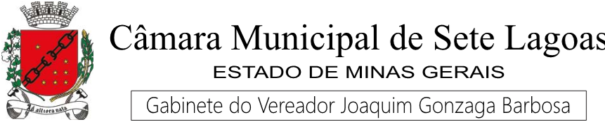

§ 2º Respeitadas a legislação federal, estadual e municipal de regência e todas as disposições do edital, poderá participar do chamamento público para credenciamento qualquer estabelecimento educacional privado que atue na área de educação infantil.
§ 3º Para participação no chamamento público e assinatura do contrato, o estabelecimento educacional privado deverá comprovar a regularidade fiscal e trabalhista com apresentação de cópias dos seguintes documentos:
- cédula de identidade do representante legal;
- registro comercial, ato constitutivo, estatuto ou contrato social em vigor;
- alvará de funcionamento emitido pelo setor competente da Municipalidade de Sete Lagoas;
- portaria de autorização de funcionamento expedida pela Secretaria Municipal de Educação;
- Auto de Vistoria do Corpo de Bombeiros;
- projeto pedagógico e de gestão escolar com seus adendos, regimento escolar homologado pela autoridade competente, em plena vigência e proposta de calendário para o ano letivo subsequente.
Art. 5º O Credenciamento terá prazo de vigência de 12 (doze) meses, a contar da data de sua respectiva homologação pela autoridade competente.
Art. 6º A contratação somente poderá ser realizada com entidade que no processo de chamamento público tenha sido declarada habilitada.
Art. 7º Os valores a serem pagos ao estabelecimento educacional privado habilitado no chamamento público, serão os seguintes, observados o tipo e período de atendimento:

- o Importe mensal de 280 Unidades Fiscais de Minas Gerais - UFEMG, para as crianças de O (zero) a 3 (três) anos, atendidas em período integral;
- o Importe mensal de 170 UFEMG, para as crianças de 4 (quatro) a 5 (cinco) atendidas em período parcial;
Parágrafo único. Em caso de criança que necessite de educação especial, comprovado mediante laudo médico, o importe será acrescido de 100 UFEMG.

Art 8º O contrato será firmado pelo prazo de 12 (doze) meses, o qual poderá ser prorrogado de acordo com a conveniência da Administração Pública, desde que observadas às disposições da Lei Complementar n ^{Q} 101, de 04 de maio de 2000, da Lei n ^{Q} 8666, de 21 de junho de 1993 e da Lei nº 4320, de 12 de março de 1964 e da legislação aplicáveil à espécie.
Parágrafo único. No caso de prorrogação do prazo do contrato, os valores constantes no art. 7º desta Lei poderão ser reajustados segundo a variação do INPC/IBGE — índice Nacional de Preços ao Consumidor ou outro que o substitua.
Art. 9º O aluno da rede pública municipal beneficiário do programa instituído por esta Lei não poderá ser objeto de qualquer tipo de discriminação e/ou distinção com o aluno admitido originariamente pela rede privada.
Art.10º. Para o cumprimento da atividade curricular obrigatória, é terminantemente proibida às escolas privadas contratadas com o Município a cobrança de quaisquer taxas e valores, a qualquer título, diretamente dos alunos contemplados com com recursos públicos, sem prejuízo da aplicação das penalidades cabíveis.
Art.11º. Os alunos beneficiados deverão ser transferidos das escolas credenciadas para a rede pública, quando da disponibilidade de vagas nas escolas da rede pública de educação infantil.
Art.12º. A instituição do programa estabelecido nesta Lei e a contratação de vagas em estabelecimentos de ensino particular não serão utilizadas como medida administrativa da Municipalidade para obstar o desenvolvimento de políticas públicas visando o aumento gradual da oferta de vagas na rede pública de ensino no Município de Sete Lagoas.
Art.13º. Serão regulamentadas todas as disposições necessárias ao fiel cumprimento desta Lei, sempre de acordo com as necessidades da Secretaria Municipal de Educação, em especial:
os critérios para seleção, distribuição e transferência das vagas oferecidas pela rede privada de ensino, observando-se, no mínimo, a idade de acordo com a legislação vigente, a comprovação de residência no Município de Sete Lagoas e a não contemplação na rede pública de ensino no âmbito do georreferenciamento estabelecido pela Secretaria Municipal de Educação;
II - a forma de acompanhamento e fiscalização dos ajustes formalizados.

Art. 14º As despesas decorrentes da execução desta Lei serão cobertas pela dotação orçamentária vinculada à Secretaria Municipal de Educação.
Art. 15º Esta Lei entra em vigor na data de sua publicação

Sala de reuniões, 04 de Fevereiro de 2020.

Joaquim Gonzaga Barbosa
Vereador Gonzaga- PSL

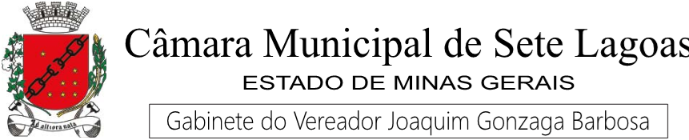

JUSTIFICATIVA

Temos a honra de encaminhar, para exame e deliberação dessa Egrégia Câmara Municipal, o incluso projeto de lei que "Creche Pra Todos" na Educação Infantil no Município de Sete Lagoas e dispõe sobre a Contratação de Instituições Privadas de Educação Infantil na forma que indica".
A presente iniciativa visa a obter a competente autorização legislativa para a instituição de um programa voltado a supletivamente e em casos específicos de faltas de vagas na Rede Municipal de Educação, propiciar o acesso à educação para as crianças de zero a cinco anos de idade, em observância ao disposto no art. 205 da Constituição Federal.
Trata-se de proposição de relevante interesse público, na medida em que garante o acesso ao ensino às crianças paralelamente às medidas adotadas pelo Município para a solução da questão na rede pública, que envolvem disponibilidade orçamentária, tendo em vista a necessidade de construção de novas unidades e/ou aquisição e adaptação de imóveis, além da necessidade de criação de cargos de professores e de outros profissionais da educação, além da contratação de mão de obra para a manutenção dessas unidades.
Essas as razões que ensejam o encaminhamento desta importante proposição à alta deliberação dessa Egrégia Câmara Municipal.

Sala de reuniões, 04 de Fevereiro de 2020.

Joaquim Gonzaga Barbosa
Vereador Gonzaga- PSL

